**Banco de Itens**

|  |  |  |  |  |  |  |  |
| --- | --- | --- | --- | --- | --- | --- | --- |
| **Disciplina** | CIÊNCIAS NATURAIS | | | **Código da questão** | | | CIED34IT001 |
| **Descritor** | D34 | | | | | | |
| **Dificuldade** | Fácil | Média | Difícil | | **Gabarito** | B | |

[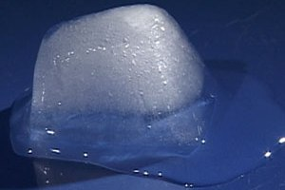](https://www.google.com.br/url?sa=i&rct=j&q=&esrc=s&source=images&cd=&cad=rja&uact=8&ved=0CAcQjRxqFQoTCLWRzNOvicgCFYGBkAodz8UIqw&url=http%3A%2F%2Fwww.escolakids.com%2Ffenomenos-fisicos-e-quimicos.htm&psig=AFQjCNF0oGQ-DP83HPgumu9ZgQKT-cYRyQ&ust=1442967612884744)[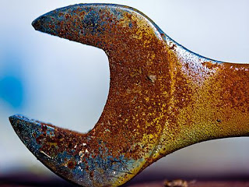](https://www.google.com.br/url?sa=i&rct=j&q=&esrc=s&source=images&cd=&cad=rja&uact=8&ved=0CAcQjRxqFQoTCP7e4savicgCFYOFkAodSMUFhg&url=http%3A%2F%2Fdeixaaquimicarolar.blogspot.com%2F2012%2F06%2Ffenomenos-fisicos-e-quimicos_17.html&psig=AFQjCNF0oGQ-DP83HPgumu9ZgQKT-cYRyQ&ust=1442967612884744)

Nas imagens acima observamos mudanças que podem ocorrer na matéria. Essas transformações ou fenômenos podem ser reversíveis ou não. Nas situações cotidianas citadas a seguir, quais envolvem fenômenos físicos (F) e quais envolvem fenômenos químicos (Q):

( ) Água fervendo para fazer café.

( ) Combustão da gasolina no motor de um carro.

( ) Funcionamento do motor elétrico de um liquidificador.

( ) Gordura sendo removida com detergente.

( ) Resfriamento de alimentos na geladeira.

**Assinale a resposta que contemple a ordem correta:**

A) Q-Q-F-F-Q. B) F-Q-F-Q-F. C) F-Q-F-F-Q. D) Q-F-F-Q-F.